Лабораторная работа №18

Поегоров Илья 319/6

**Роли:**

Администратор

Финансовый аналитик

Кассир

Работник склада

**Пользователи:**

**Рабочие области:**

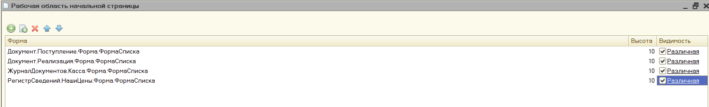

**Окно приветствия:**

Модуль Сервер

Функция Роль() Экспорт

МассивРолей = Новый Массив(4);

МассивРолей[0] = Метаданные.Роли.Администратор;

МассивРолей[1] = Метаданные.Роли.ФинансовыйАналитик;

МассивРолей[2] = Метаданные.Роли.Кассир;

МассивРолей[3] = Метаданные.Роли.РаботникСклада;

Счетчик = 0;

Пока РольДоступна(МассивРолей[Счетчик]) <> Истина Цикл

Счетчик = Счетчик + 1;

КонецЦикла;

Роль = "" + Метаданные.Роли.Получить(Счетчик);

Возврат Роль;

КонецФункции

Модуль приложения:

Процедура ПриНачалеРаботыСистемы()

Сообщить("Добро пожаловать " + ИмяПользователя() + " , " + Сервер.Роль());

КонецПроцедуры

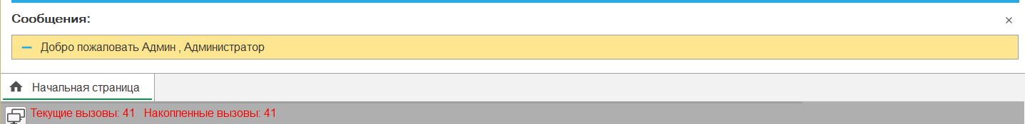

**Отображение вкладок открытых элементов ИБ снизу**

